МІНІСТЕРСТВО ОСВІТИ І НАУКИ УКРАЇНИ
Національний технічний університет
«Харківський політехнічний інститут»
Навчально-науковий інститут комп’ютерного моделювання, прикладної фізики та математики
Кафедра динаміки та міцності машин

Звіт
про виконання
Комп’ютерного практикуму №8
по курсу «Комп’ютерної мережі"
з теми "Налаштування статичних та динамічних трансляцій мережних адрес (NAT). Налаштування статичного NAT "

Виконала:
студентка групи ІКМ-220б
Сухарєва А. С.

Викладач:
доцент кафедри ДММ
Трубаєв О.І.

Харків 2022
Завдання лабораторної роботи
Завдання №1. Статична трансляція адрес NAT
Завдання №2. Налаштування статичного NAT
Завдання №3. Налаштування динамічного NAT
Завдання №4. Динамічний NAT Overload: налаштування PAT (маскарадинг)

Теоретичні відомості
NAT (Network Address Translation) — трансляція мережевих адрес, технологія, що дозволяє перетворювати (змінювати) IP-адреси і порти у мережевих пакетах. NAT використовується найчастіше для здійснення доступу пристроїв з локальної мережі підприємства в Інтернет, або навпаки для доступу з Інтернет на який-небудь ресурс усередині мережі. Локальна мережа підприємства будується на приватних IP-адресах:
10.0.0.0 — 10.255.255.255 (10.0.0.0/255.0.0.0 (/8))
172.16.0.0 — 172.31.255.255 (172.16.0.0/255.240.0.0 (/12))
192.168.0.0 — 192.168.255.255 (192.168.0.0/255.255.0.0 (/16))
Ці адреси не маршрутизуються в Інтернеті, і провайдери повинні відкидати пакети з такими IP-адресами відправників або одержувачів. Для перетворення приватних адрес у глобальні (маршрутизовані в Інтернеті) застосовують NAT.
NAT — технологія трансляції мережевих адрес, тобто підміни адрес (чи портів) у заголовку IP-пакету. Іншими словами, пакет, проходячи через маршрутизатор, може змінити свою адресу джерела та/чи призначення. Подібний механізм служить для забезпечення доступу з LAN, де використовуються приватні IP-адреси, у Internet, де використовуються глобальні IP-адреси.
Існує три види трансляції:
- Static NAT (статичний NAT) здійснює перетворення IР-адреси один до одного, тобто зіставляється одна адреса з внутрішньої мережі з однією адресою з зовнішньої мережі. Іншими словами, при проходженні через маршрутизатор, адреса змінюються на строго задану адресу, один-до-одного (Наприклад, 10.1.1.5 завжди замінюється на 11.1.1.5 і назад). Запис про таку трансляцію зберігається необмежено довго, поки є відповідний рядок в конфігурації роутера.
- Dynamic NAT (динамічний NAT) виконує перетворення внутрішньої адреси в одну з групи зовнішніх адрес. Тобто, перед використанням динамічної трансляції, потрібно задати nat-пул зовнішніх адрес. У цьому випадку при проходженні через маршрутизатор, нова адреса вибирається динамічно з деякого діапазону адрес, званого пулом (pool). Запис про трансляцію зберігається деякий час, щоб відповідні пакети могли бути доставлені адресату. Якщо протягом деякого часу трафік по цій трансляції відсутній, трансляція видаляється і адреса повертається в пул. Якщо потрібно створити трансляцію, а вільних адрес в пулі немає, то пакет відкидається. Іншими словами, добре б, щоб число внутрішніх адрес було ненабагато більше числа адрес в пулі, інакше висока ймовірність проблем з виходом в WAN.
- Overloading(чи PAT) дозволяє перетворювати кілька внутрішніх адрес в одну зовнішню. Для здійснення такої трансляції використовуються порти, тому такий NAT називають PAT (Port Address Translation). За допомогою PAT можна перетворювати внутрішню адресу в зовнішню адресу, задану через пул або через адресу на зовнішньому інтерфейсі.

Хід роботи
Завдання №1.
Створюємо та налаштовуємо мережу з лабораторної роботи(рис. 1). Є зовнішня адреса 20.20.20.20 (зовнішній інтерфейс fa0/1) і внутрішня мережа 10.10.10.0 (внутрішній інтерфейс fa0/0). Потрібно налаштувати NAT.
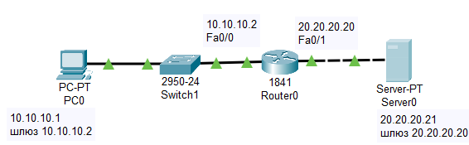
Рисунок 1. Схема мережні завдання 1.
На R0 додаємо access-list, дозволяємо всі (any). Дозволяємо весь трафік, тобто, будь-яку IP-адресу (рис. 2).
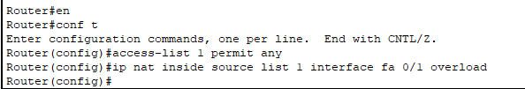
Рисунок 2, Складаємо лист допуску
Створюємо правило трансляції
Налаштуємо трансляцію на інтерфейсах (на внутрішньому inside, на зовнішньому – outside), тобто, для R0 вказуємо внутрішній і зовнішній порти (рис. 3)
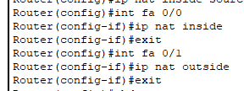
Рисунок 3. . Для R0 призначаємо внутрішній і зовнішній порти
Виходимо з режиму глобального конфігурування і записуємо налаштування роутера у мікросхему пам’яті (рис. 4)
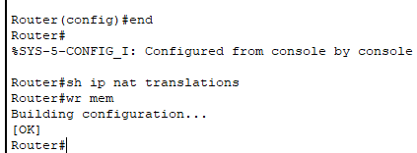
Рисунок 4. . Зберігаємо налаштування
Перевіряємо роботу мережі (перегляд стану таблиці NAT)
З PC0 пінгуємо провайдера і переконаємося, що PC1 і сервер можуть спілкуватися (рис. 5).
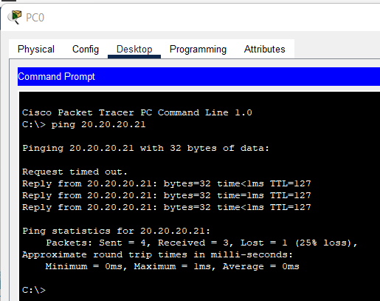
Рисунок 5. З внутрішньої мережі пінгуємо зовнішню мережу
Для перегляду стану таблиці NAT, одночасно з пінгом використовуйте команду Router # sh ip nat translations (запущено пінг з машини 10.10.10.1, тобто, з PC1 на адресу 20.20.20.21, тобто, на S0) – рис. 6.
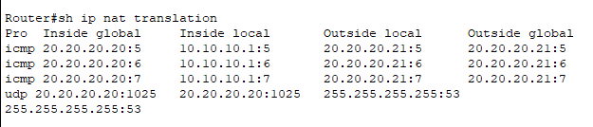
Рисунок 6. Під час пінгу переглядаємо стан таблиці NAT
Переконаємося в успішній маршрутизації в режимі симуляції.
Завдання №2.
Створюємо та налаштовуємо мережу з лабораторної роботи(рис. 7).
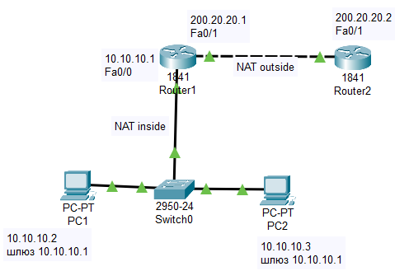
Рисунок 7. Схема мережні завдання 2
Налаштування R1
Крок 1. Налаштування дефолту на R1
R1(config)# ip route 0.0.0.0 0.0.0.0 200.20.20.2 102
Крок 2. Налаштування внутрішнього інтерфейсу у відношення NAT
R1(config)# interface fastethernet 0/0
R1(config-if)# ip nat inside
Крок 3. Налаштування зовнішнього інтерфейсу у відношення NAT
R1(config)# interface fastethernet 0/1
R1(config-if)# ip nat outside
Крок 4. Налаштування зіставлення ІР-адрес.
R1(config)# ip nat inside source static 10.10.10.2 200.10.21.5 (рис. 8)
У результаті цієї команди ІР-адресі 200.10.21.5 завжди буде відповідати внутрішня ІР-адреса 10.10.10.2, тобто якщо звертатимемося за адресою 200.10.21.5 то відповідати буде PC1.
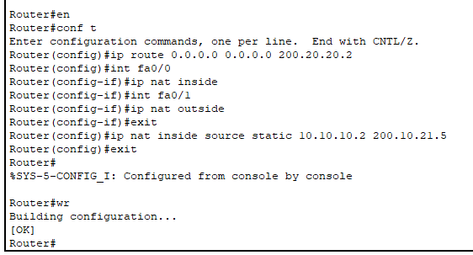
Рисунок 8. Налаштування R1
Перевіримо, що R1 бачить сусідні мережі (рис. 9).
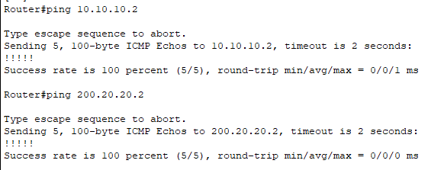
Рисунок 9. R1 бачить PC1 і R2
Перевіримо механізм роботи статичного NAT: команда show ip nat translations виводить активні перетворення, а команда show ip nat statistics виводить статистику по NAT перетворенням (рис. 10).
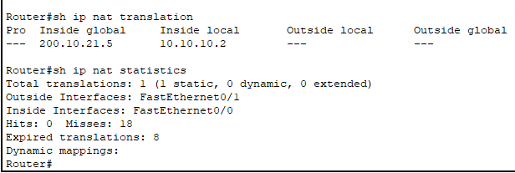
Рисунок 10. Перевірка механізму роботи NAT
З рисунку бачимо, що глобальній ІР-адресі 200.10.21.5 відповідає локальна ІР-адреса 10.10.10.2, а також, який інтерфейс є зовнішнім, а який - внутрішній.
Завдання №3.
Використовуємо мережу аналогічну як в завданні 2.
Налаштування R1
Крок 1. Налаштування на R1 списку доступу, що відповідає адресам LAN
R1 (config) # access-list 1 permit 10.10.10.0 0.0.0.255
Тут 0.0.0.225 - зворотна (інверсна) маска для адреси 10.10.10.0.
Крок 2. Налаштування пулу адрес
R1 (config) # ip nat pool white-address 200.20.20.1 200.20.20.30 netmask 255.255.255.0
Крок 3. Налаштування трансляції
R1 (config) # ip nat inside source list 1 pool white-address
Крок 4. Налаштування внутрішнього інтерфейсу у відношення NAT
R1 (config) # interface fastethernet 0/0
R1 (config-if) # ip nat inside
Крок 5. Налаштування зовнішнього інтерфейсу в відношення NAT
R1 (config)# interface fastethernet 0/1
R1 (config-if)# ip nat outside є (рис. 11).
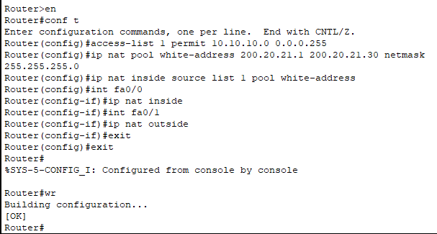
Рисунок 11. Налаштування Router 1
Перевіримо, що R1 бачить сусідні мережі (рис. 12)
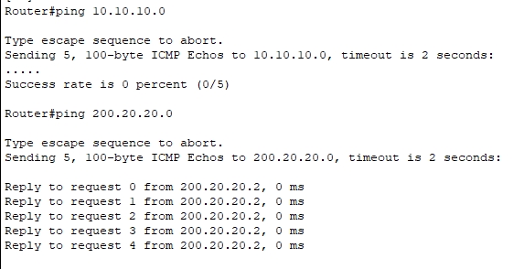
Рисунок 12. R1 бачить підмережі 10.10.10.0 і 200.20.20.0
Перевіримо механізм роботи динамічного NAT: для цього виконаємо одночасно(паралельно) команди ping і show ip nat translations. Командою show ip nat statistics виведемо статистику по NAT перетворенням(рис. 13).
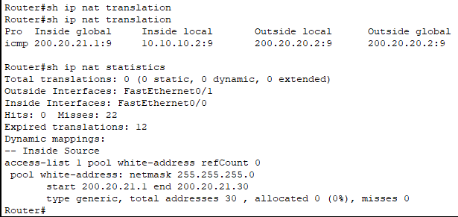
Рисунок 13. Адреси: глобальна, внутрішня, зовнішня та статистика роботи динамічного NAT
Бачимо, що локальним адресам відповідає пул зовнішніх адрес від 200.20.20.1 до 20.20.20.30.
Завдання №4.
Використовуємо мережу аналогічну як в завданні 2.
Налаштування R1
Крок 1. Налаштування списку доступу, що відповідає внутрішнім приватним адресам.
R1(config)# access-list 1 permit 10.10.10.0 0.0.0.255
Крок 2. Налаштування трансляції
R1(config)# ip nat inside source list 1 interface fastethernet 0/1 overload
Крок 3. Налаштування внутрішнього інтерфейсу у відношенні NAT
R1(config)# interface fastethernet 0/0
R1(config-if)# ip nat inside
Крок 4. Налаштування NAT на інтерфейсі
R1(config)# interface fastethernet 0/1
R1(config-if)# ip nat outside
Нижче дано повний лістинг команд по конфігуруванню R1 (рис. 14)
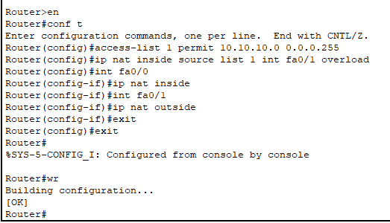
Рисунок 14. Налаштування Router 1
Перевіримо, що R1 бачить сусідні мережі. Перевіримо механізм роботи динамічного NAT: для цього виконаємо одночасно(паралельно) команди ping і show ip nat translations. (рис. 15)
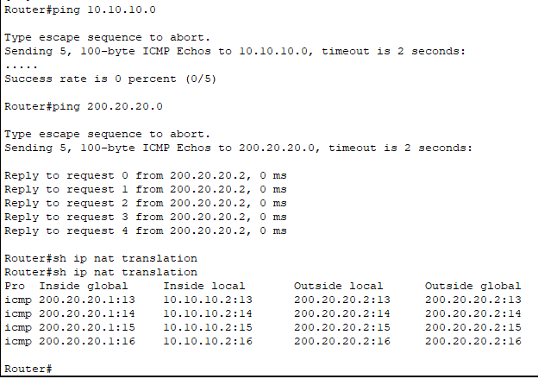
Рисунок 15. Перевірка роботи маскардингу
Перевіряємо роботу в режимі симуляції.
Висновки
Виконуючи дану лабораторну роботу я навчилася налаштовувати статичний та динамічний NAT, а також динамічний NAT Overload(PAT).

Список джерел
- Комп’ютерний практикум № 8.

